Tuần 15.docx
TUẦN 15
TOÁN
CHỦ ĐỀ 6: PHÉP NHÂN, PHÉP CHIA TRONG PHẠM VI 1000
Bài 37: CHIA SỐ CÓ BA CHỮ SỐ CHO SỐ CÓ MỘT CHỮ SỐ – Trang 99
Tiết 1
I. YÊU CẦU CẦN ĐẠT:
1. Năng lực đặc thù:
- Thực hiện được phép chia số có ba chữ số cho số có một chữ số
- Tính nhẩm được các phép chia số tròn trăm cho số có một chữ số và trong một số trường hợp đơn giản.
- Vận dụng giải các bài toán thực tế liên quan đến phép chia số có ba chữ số cho số có một chữ số
- Phát triển năng lực giải quyết vấn đề, năng lực tư duy và lập luận toán học, năng lực giao tiếp toán học
2. Năng lực chung.
- Năng lực tự chủ, tự học: lắng nghe, trả lời câu hỏi, làm bài tập.
- Năng lực giải quyết vấn đề và sáng tạo: tham gia trò chơi, vận dụng.
- Năng lực giao tiếp và hợp tác: hoạt động nhóm.
3. Phẩm chất.
- Phẩm chất nhân ái: Có ý thức giúp đỡ lẫn nhau trong hoạt động nhóm để hoàn thành nhiệm vụ.
- Phẩm chất chăm chỉ: Chăm chỉ suy nghĩ, trả lời câu hỏi; làm tốt các bài tập.
- Phẩm chất trách nhiệm: Giữ trật tự, biết lắng nghe, học tập nghiêm túc.
II. ĐỒ DÙNG DẠY HỌC
- Kế hoạch bài dạy, bài giảng Power point.
- SGK và các thiết bị, học liệu phụ vụ cho tiết dạy.
III. HOẠT ĐỘNG DẠY HỌC
Hoạt động của giáo viên | Hoạt động của học sinh
1. Khởi động:
- Mục tiêu: + Tạo không khí vui vẻ, khấn khởi trước giờ học.
+ Kiểm tra kiến thức đã học của học sinh ở bài trước.
- Cách tiến hành:
- GV tổ chức trò chơi để khởi động bài học.  + Câu 1: Đặt tính rồi tính: 243 × 2; 162 × 4  - GV Nhận xét, tuyên dương.  - GV dẫn dắt vào bài mới | - HS tham gia trò chơi  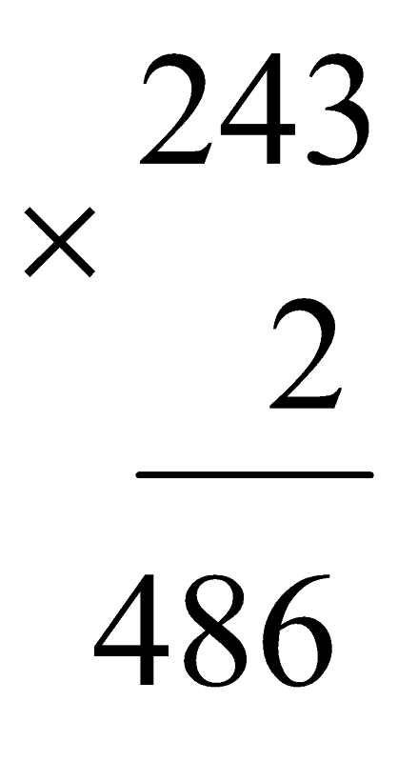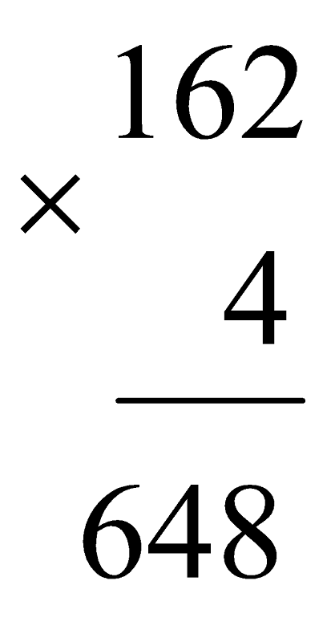
2. Khám phá:
- Mục tiêu:
+ Thực hiện được phép chia số có ba chữ số cho số có một chữ số trong trường hợp chia hết và chia có dư; vận dụng giải các bài toán thực tế liên quan
- Cách tiến hành:
- Gv cho HS quan sát hình vẽ.  - Gọi 3 HS đọc lời thoại của Rô-bốt, Mai, Việt  - Nêu câu hỏi gợi ý để giúp HS giải bài toán bằng cách sử dụng phép chia  ( Rô-bốt và Mai ) ta có phép tính: 312: 2=?  - GV hướng dẫn HS nêu từng bước tính và thực hiện  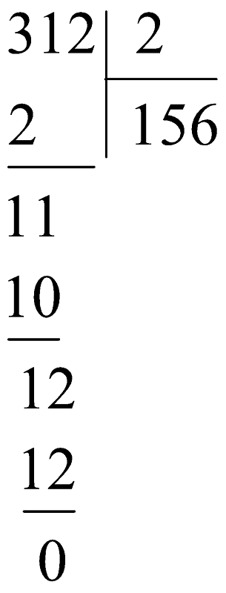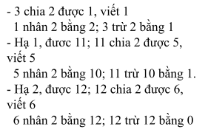  312 : 2 = 156  ( Mai và Việt ) ta có phép tính: 156 : 5= ?  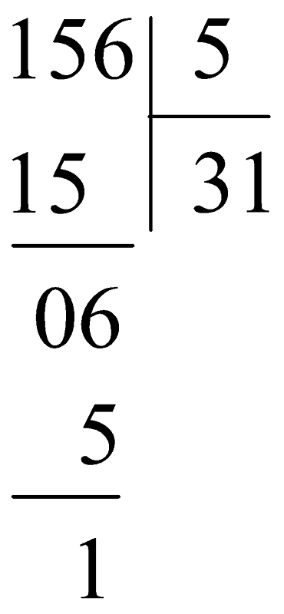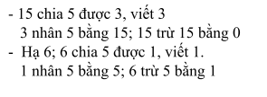  156 : 5 = 31 ( dư 1)  Hoạt động:  554 4  625 5  381 3  Bài 1: ( làm việc cá nhân) Tính  371 7  428 6  237 5  -Yêu cầu HS làm việc cá nhân thực hiện các phép tính đã đặt tính sẵn  - GV Nhận xét, tuyên dương.  Bài 2: (Làm việc nhóm 2)  - GV cho HS đọc yêu cầu của bài và suy nghĩ cách làm  - GV chia nhóm 2, các nhóm làm việc vào phiếu học tập nhóm.  - Các nhóm trình bày kết quả, nhận xét lẫn nhau.  - GV Nhận xét, tuyên dương.  Bài 3: ( Làm việc nhóm 4 ) Số?  - GV chia nhóm 4, các nhóm làm việc  - Các nhóm trình bày kết quả, nhận xét lẫn nhau.  - GV Nhận xét, tuyên dương. | - HS qun sát  - HS đọc lời đối thoại  - HS tìm hiểu bài toán  - HS theo dõi và thực hiện  - Một số HS nêu lại cách thực hiện    - HS làm bài và trình bày kết quả  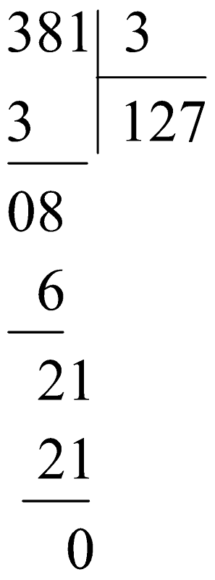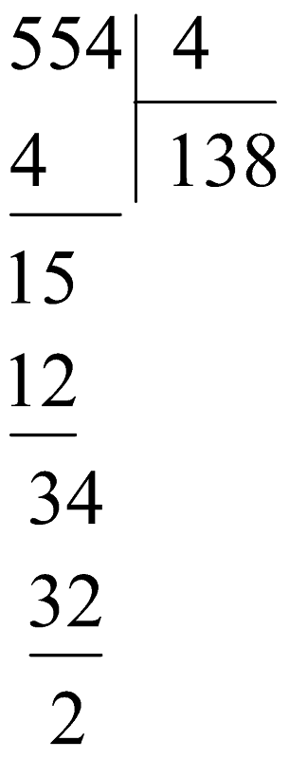  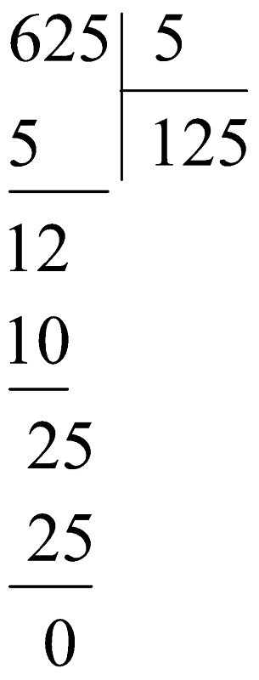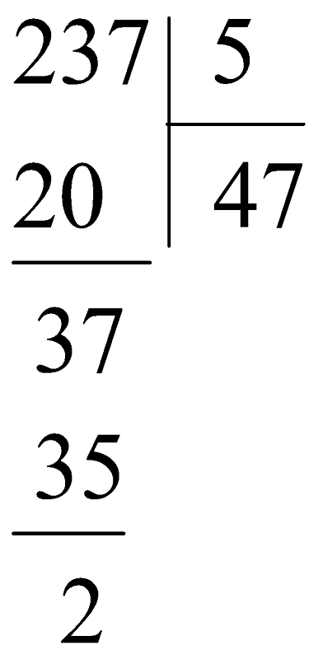  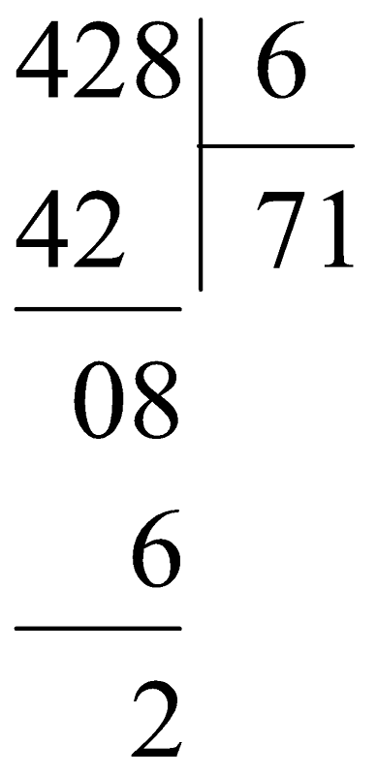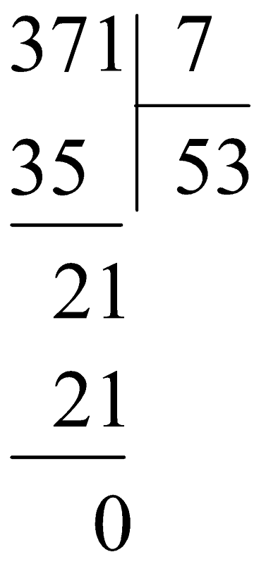  - HS đọc bài toán và phân tích  - HS làm bài:  Bài giải  Cửa hàng đã đóng số hộp táo là:  354: 6 = 59 ( hộp)  Đáp số: 59 hộp táo  - HS làm việc theo nhóm và trình bày kết quả:  144m : 3= 48m;  264 phút : 8= 33 phút;  312ml : 6 = 52 ml;  552g: 4 = 138g
3. Vận dụng.
- Mục tiêu:
+ Củng cố những kiến thức đã học trong tiết học để học sinh khắc sâu nội dung.
+ Vận dụng kiến thức đã học vào thực tiễn.
+ Tạo không khí vui vẻ, hào hứng, lưu luyến sau khi học sinh bài học.
- Cách tiến hành:
- GV tổ chức vận dụng bằng các hình thức như trò chơi, hái hoa,... để học sinh thực hiện được phép chia số có ba chữ số cho số có một chữ số.  - Nhận xét, tuyên dương | - HS tham gia để vận dụng kiến thức đã học vào thực tiễn.  + HS thực hiện:.....
4. Điều chỉnh sau bài dạy:
.......................................................................................................................................
TOÁN
CHỦ ĐỀ 4: PHÉP NHÂN, PHÉP CHIA TRONG PHẠM VI 100
Bài 37: CHIA SỐ CÓ BA CHỮ SỐ CHO SỐ CÓ MỘT CHỮ SỐ – Trang 101
Tiết 2
I. YÊU CẦU CẦN ĐẠT:
1. Năng lực đặc thù:
- Thực hiện được phép chia số có ba chữ số cho số có một chữ số trong trường hợp có chữ số 0 ở thương
- Vận dụng giải các bài toán thực tế liên quan
- Phát triển năng lực giải quyết vấn đề, năng lực tư duy và lập luận toán học
2. Năng lực chung.
- Năng lực tự chủ, tự học: lắng nghe, trả lời câu hỏi, làm bài tập.
- Năng lực giải quyết vấn đề và sáng tạo: tham gia trò chơi, vận dụng.
- Năng lực giao tiếp và hợp tác: hoạt động nhóm.
3. Phẩm chất.
- Phẩm chất nhân ái: Có ý thức giúp đỡ lẫn nhau trong hoạt động nhóm để hoàn thành nhiệm vụ.
- Phẩm chất chăm chỉ: Chăm chỉ suy nghĩ, trả lời câu hỏi; làm tốt các bài tập.
- Phẩm chất trách nhiệm: Giữ trật tự, biết lắng nghe, học tập nghiêm túc.
II. ĐỒ DÙNG DẠY HỌC
- Kế hoạch bài dạy, bài giảng Power point.
- SGK và các thiết bị, học liệu phụ vụ cho tiết dạy.
III. HOẠT ĐỘNG DẠY HỌC
Hoạt động của giáo viên | Hoạt động của học sinh
1. Khởi động:
- Mục tiêu: + Tạo không khí vui vẻ, khấn khởi trước giờ học.
+ Kiểm tra kiến thức đã học của học sinh ở bài trước.
- Cách tiến hành:
- GV tổ chức trò chơi để khởi động bài học.  + Câu 1: Đặt tính rồi tính: 625 : 5; 371 : 7  - GV Nhận xét, tuyên dương.  - GV dẫn dắt vào bài mới | - HS tham gia trò chơi  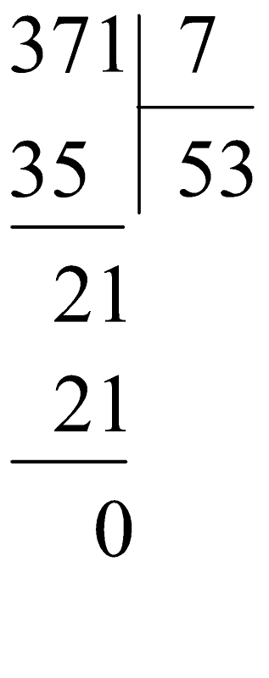
2. Khám phá:
- Mục tiêu:
+ Thực hiện được phép chia số có ba chữ số cho số có một chữ số trong trường hợp chia hết và chia có dư; vận dụng giải các bài toán thực tế liên quan
- Cách tiến hành:
- Gv cho HS quan sát hình vẽ.  - Gọi 3 HS đọc lời thoại của Việt, Nam, Mai  - Nêu câu hỏi gợi ý để giúp HS giải bài toán bằng cách sử dụng phép chia  ( Việt và Nam ) ta có phép tính: 714: 7=?  - GV hướng dẫn HS nêu từng bước tính và thực hiện  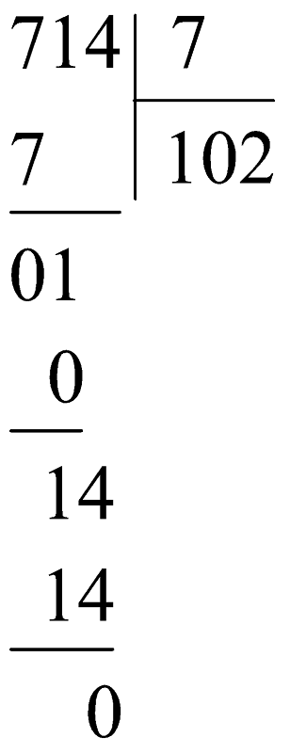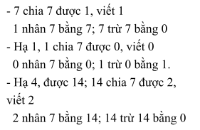  714 : 7 = 102  ( Nam và Mai ) ta có phép tính: 102: 5= ?  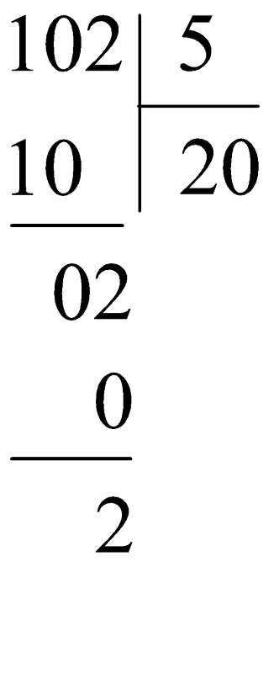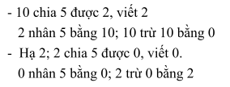  102 : 5 = 20 ( dư 2)  Hoạt động:  Bài 1: ( làm việc cá nhân) Tính  -Yêu cầu HS làm việc cá nhân thực hiện các phép tính đã đặt tính sẵn  - GV Nhận xét, tuyên dương.  Bài 2: (Làm việc nhóm 2)  - GV cho HS đọc yêu cầu của bài và suy nghĩ cách làm  - GV chia nhóm 2, các nhóm làm việc vào phiếu học tập nhóm.  - Các nhóm trình bày kết quả, nhận xét lẫn nhau.  - GV Nhận xét, tuyên dương.  Bài 3: ( Làm việc cá nhân )  - GV yêu cầu HS tự làm việc cá nhân, kiểm tra các bước thực hiện phép chia ở các phép tính và điền kết quả Đ hoặc S vào ô trống  - HS trình bày kết quả, nhận xét lẫn nhau.  - GV Nhận xét, tuyên dương. | - HS qun sát  - HS đọc lời đối thoại  - HS tìm hiểu bài toán  - HS theo dõi và thực hiện  - Một số HS nêu lại cách thực hiện  - HS làm bài và trình bày kết quả  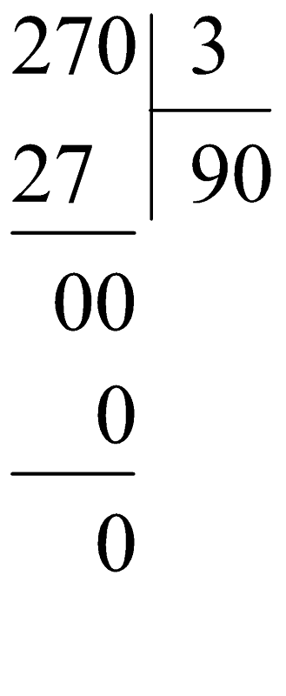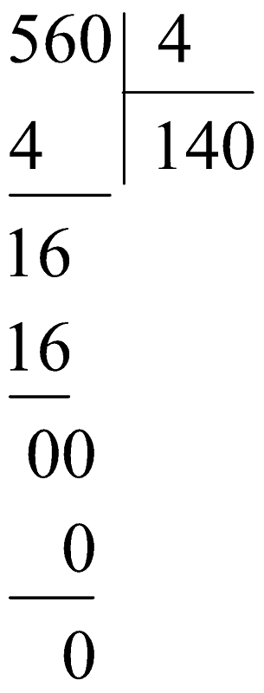  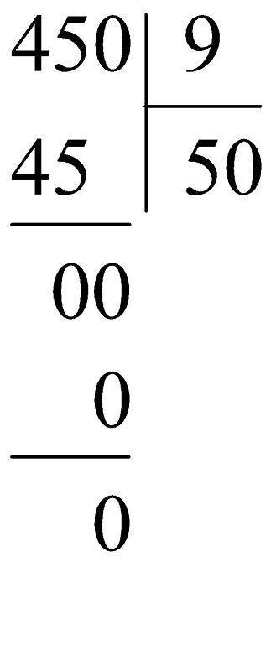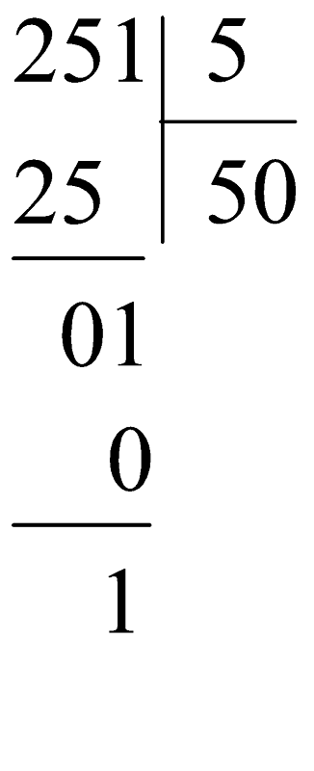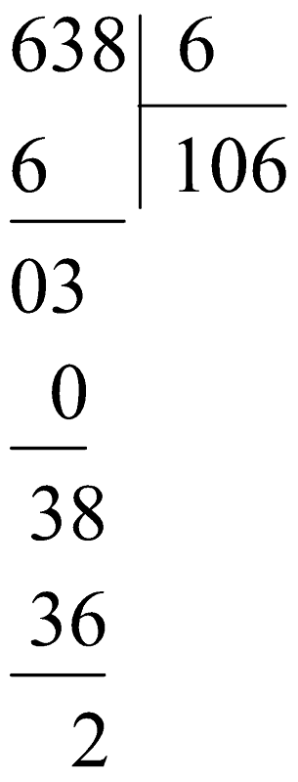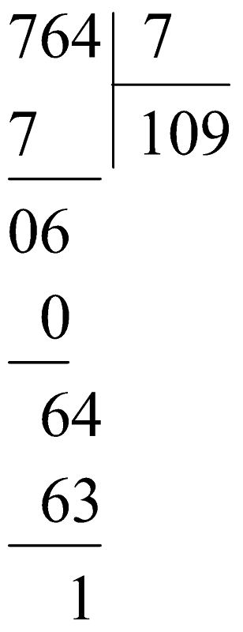  - HS đọc bài toán và phân tích  - HS làm bài:  Bài giải  Cửa hàng xếp được số hộp bánh là:  460: 4 = 115 ( hộp)  Đáp số: 115 hộp bánh  - HS theo dõi và thực hiện  Câu a: Đ  Câu b: S  Câu c: S
3. Vận dụng.
- Mục tiêu:
+ Củng cố những kiến thức đã học trong tiết học để học sinh khắc sâu nội dung.
+ Vận dụng kiến thức đã học vào thực tiễn.
+ Tạo không khí vui vẻ, hào hứng, lưu luyến sau khi học sinh bài học.
- Cách tiến hành:
- GV tổ chức vận dụng bằng các hình thức như trò chơi, hái hoa,...sau bài học để học sinh thực hiện được phép chia số có ba chữ số cho số có một chữ số : chia hết và có dư  - Nhận xét, tuyên dương | - HS tham gia để vận dụng kiến thức đã học vào thực tiễn.  + HS thực hiện
4. Điều chỉnh sau bài dạy:
.......................................................................................................................................
.......................................................................................................................................
.......................................................................................................................................
---------------------------------------------------
TOÁN
CHỦ ĐỀ 4: PHÉP NHÂN, PHÉP CHIA TRONG PHẠM VI 100
Bài 37: CHIA SỐ CÓ BA CHỮ SỐ CHO SỐ CÓ MỘT CHỮ SỐ – Trang 102
Tiết 3
I. YÊU CẦU CẦN ĐẠT:
1. Năng lực đặc thù:
- Luyện tập thực hành các bài toán về chia số có ba chữ số cho số có một chữ số
( đặt tính dạng rút gọn và tính nhẩm);
- Tính nhẩm trong trường hợp đơn giản
- Vận dụng giải các bài toán thực tế liên quan, giải bài toán bằng hai bước tính
- Phát triển năng lực giải quyết vấn đề, năng lực tư duy và lập luận toán học
2. Năng lực chung.
- Năng lực tự chủ, tự học: lắng nghe, trả lời câu hỏi, làm bài tập.
- Năng lực giải quyết vấn đề và sáng tạo: tham gia trò chơi, vận dụng.
- Năng lực giao tiếp và hợp tác: hoạt động nhóm.
3. Phẩm chất.
- Phẩm chất nhân ái: Có ý thức giúp đỡ lẫn nhau trong hoạt động nhóm để hoàn thành nhiệm vụ.
- Phẩm chất chăm chỉ: Chăm chỉ suy nghĩ, trả lời câu hỏi; làm tốt các bài tập.
- Phẩm chất trách nhiệm: Giữ trật tự, biết lắng nghe, học tập nghiêm túc.
II. ĐỒ DÙNG DẠY HỌC
- Kế hoạch bài dạy, bài giảng Power point.
- SGK và các thiết bị, học liệu phụ vụ cho tiết dạy.
III. HOẠT ĐỘNG DẠY HỌC
Hoạt động của giáo viên | Hoạt động của học sinh
1. Khởi động:
- Mục tiêu: + Tạo không khí vui vẻ, khấn khởi trước giờ học.
+ Kiểm tra kiến thức đã học của học sinh ở bài trước.
- Cách tiến hành:
- GV tổ chức trò chơi để khởi động bài học.  + Câu 1: Tính  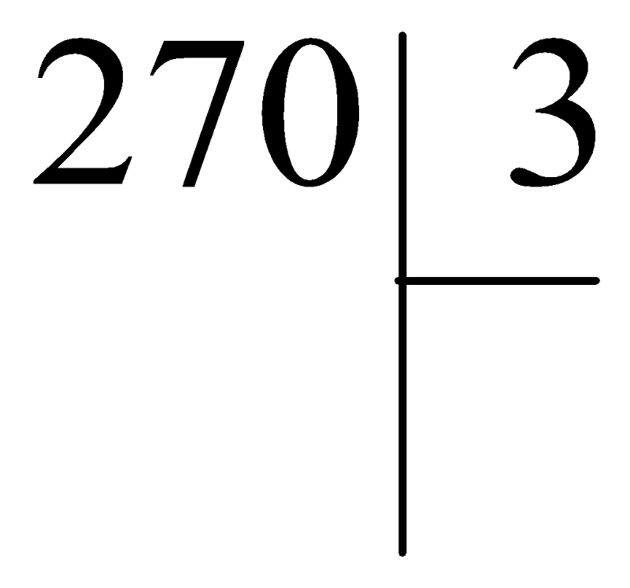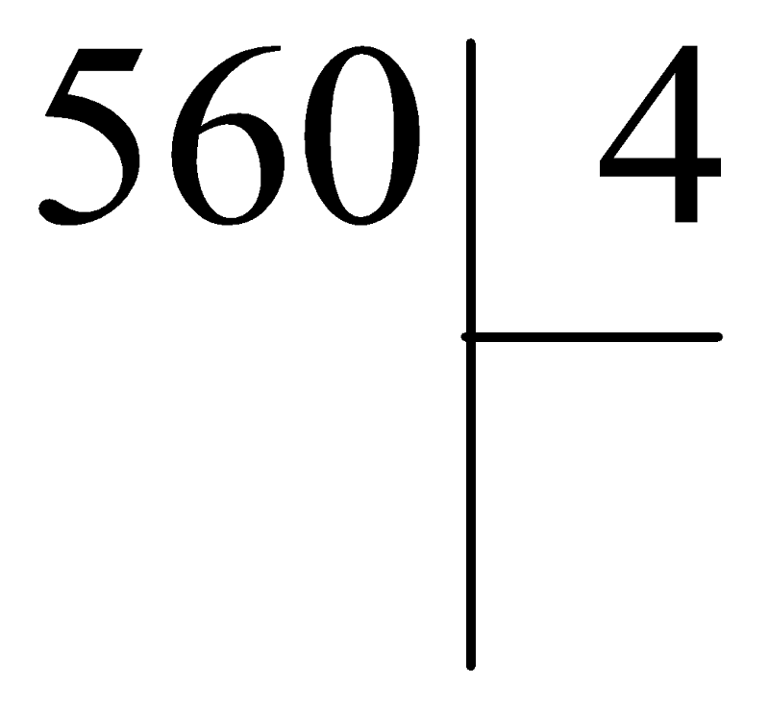  - GV Nhận xét, tuyên dương.  - GV dẫn dắt vào bài mới | - HS tham gia trò chơi  - HS lắng nghe.
2. Khám phá:
- Mục tiêu:
+ Luyện tập thực hành các bài toán về chia số có ba chữ số cho số có một chữ số
(đặt tính dạng rút gọn và tính nhẩm);
+ Tính nhẩm trong trường hợp đơn giản
+ Vận dụng giải các bài toán thực tế liên quan, giải bài toán bằng hai bước tính
- Cách tiến hành:
Bài 1: ( làm việc cá nhân) Tính:  Mẫu: 462 : 3 = ?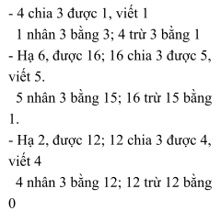  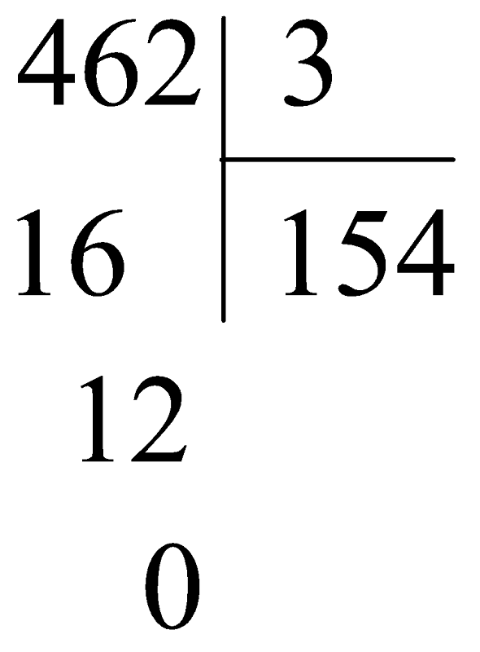  - GV hướng dẫn mẫu cách đặt tính và tính dưới dạng rút gọn ( không ghi kết quả khi nhân chữ số trong thương với số chia)  - GV cho HS tự làm bài vào vở ( hướng dẫn lại kĩ thuật tính khi cần thiết)  - Yêu cầu 1 số HS trình bày kết quả trên bảng, HS khác đối chiếu nhận xét  - GV Nhận xét, tuyên dương.  Bài 2: (Làm việc cá nhân)  - GV hướng dẫn cách tính theo mẫu  - GV yêu cầu HS nêu kết quả  - GV Nhận xét, tuyên dương.  Bài 3: (Làm việc cá nhân):  - GV yêu cầu HS đọc yêu cầu bài và suy nghĩ cách làm  - GV giải thích: Trong hình vẽ, cân nặng của một con rô-bốt bằng cân nặng của 4 khối ru-bích, mà con rô-bốt nặng 600g và 4 khối ru-bích có cân nặng như nhau. Vậy chúng ta có thể sử dụng phép chia số có ba chữ số cho số có một chữ số để xác định cân nặng của mỗi khối ru-bích.  - GV cho HS làm bài và nêu kết quả  - GV nhận xét tuyên dương.  Bài 4: (Làm việc nhóm 2) Số  - GV cho HS đọc –hiểu đề bài  - GV gợi ý:  + Quan sát hình của rô-bốt, ta biết được rằng nếu 3 quân cờ không nằm phía bên trong của hình tròn thì mỗi quân cờ tương ứng với 0 điểm  + Quan sát hình của Mai, ta biết được rằng nếu 3 quân cờ đều nằm ở miền màu vàng phía bên trong của hình tròn thì mỗi quân cờ tương ứng với số điểm là 375 : 3 = 125 ( điểm)  Như vậy, với 1 quân cờ nằm bên trong hình tròn thì Việt nhận được số điểm là 125 điểm  - HS làm việc theo nhóm 2 và trình bày kết quả  - GV nhận xét, tuyên dương.  Bài 5: (Làm việc nhóm)  - GV cho HS đọc –hiểu đề bài  - GV gợi ý:  + Trang trại có 15 con lạc đà 1 bướu nên tổng số bướu của những con lạc đà có 1 bướu là 15  + Như vậy, tổng số bướu của những con lạc đà có 2 bướu là: 225-15 = 210 (cái)  + Số con lạc đà có 2 bướu của trang trại đó là: 210: 2 = 105 (con)  - GV cho HS làm bài và nêu kết quả  - GV nhận xét tuyên dương. | - HS thực hiện:  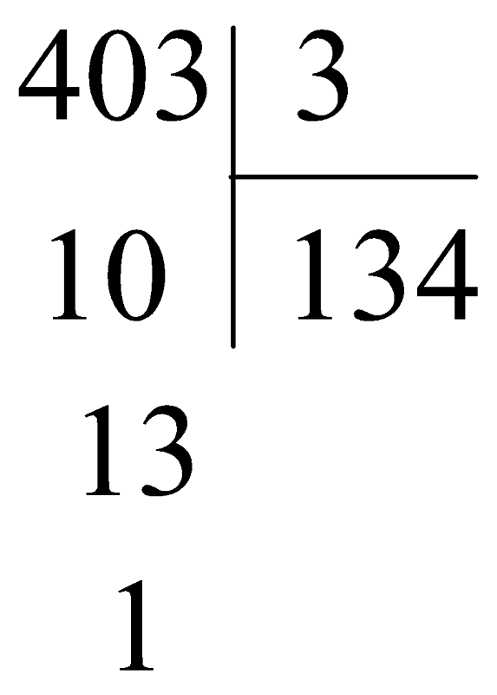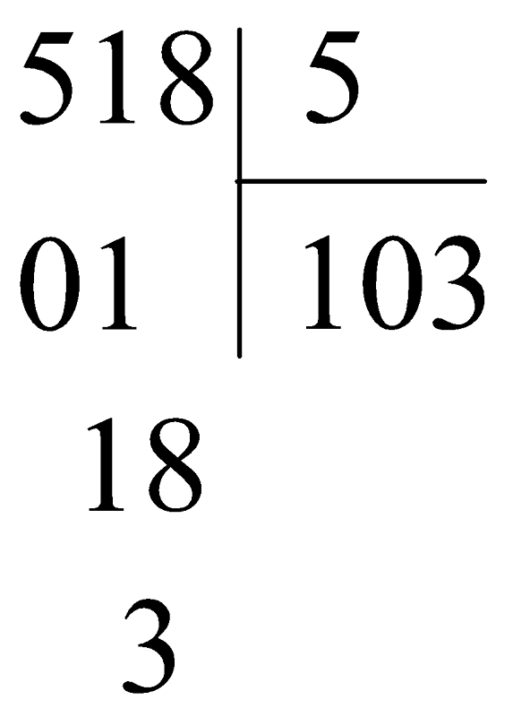  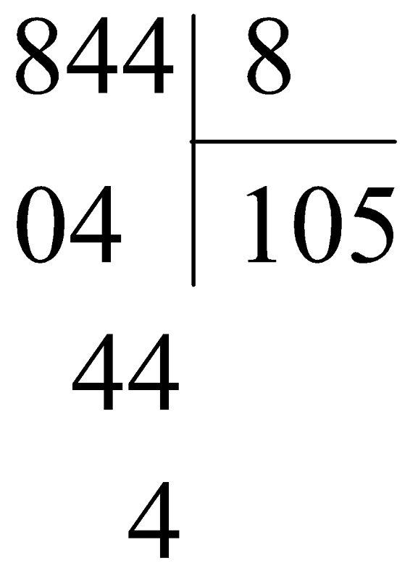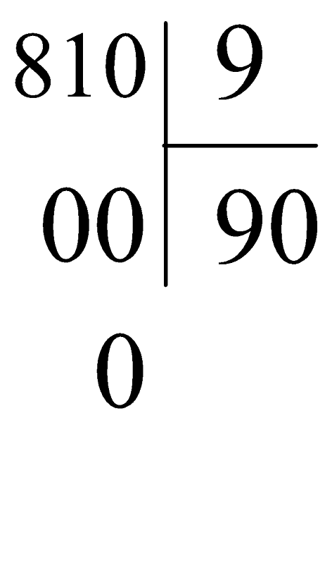  - HS nêu lại cách chia  - HS theo dõi  - HS nêu kết quả  400 : 4 = 100  600: 3 = 200  800 : 2 = 400  - HS đọc và phân tích  - HS theo dõi  - HS nêu và thực hiện phép tính  600: 4 = 150  Kết quả: Mỗi khối ru-bích cân nặng 150g  - Trả lời câu hỏi: bài toán cho biết gì? Hỏi gì? Phân tích hướng giải quyết  - Rô-bốt: 3 quân cờ nằm ngoài hình tròn là 0 điểm  Mai: 3 quân cờ nằm trong hình tròn là 375 điểm  Việt: 1 quân cờ nằm trong hình tròn là ... điểm  - HS nêu được phép tính và tính  375 : 3 = 125  ( HS chọn đáp án B)  - Trả lời câu hỏi: bài toán cho biết gì? Hỏi gì? Phân tích hướng làm  - HS trả lời câu hỏi theo gợi ý của GV  Bài giải  15 con lạc đà có 1 bướu có tất cả 15 cái bướu  Tổng số bướu của lạc đà có 2 bướu là:  225 – 15 = 210 ( cái )  Số con lạc đà có 2 bướu trong trang trại là:  210 : 2 = 105 ( con )  Đáp số: 105 con lạc đà có 2 bướu
3. Vận dụng.
- Mục tiêu:
+ Củng cố những kiến thức đã học trong tiết học để học sinh khắc sâu nội dung.
+ Vận dụng kiến thức đã học vào thực tiễn.
+ Tạo không khí vui vẻ, hào hứng, lưu luyến sau khi học sinh bài học.
- Cách tiến hành:
- GV tổ chức vận dụng bằng các hình thức như trò chơi, hái hoa,...sau bài học để học sinh thực hành chia số có ba chữ số cho số có một chữ số dạng rút gọn  - Nhận xét, tuyên dương | - HS tham gia để vận dụng kiến thức đã học vào thực tiễn.  + HS thực hiện
4. Điều chỉnh sau bài dạy:
.......................................................................................................................................
.......................................................................................................................................
.......................................................................................................................................
-----------------------------------------------------------
TOÁN
CHỦ ĐỀ 6: PHÉP NHÂN, PHÉP CHIA TRONG PHẠM VI 1 000
BÀI 38: BIỂU THỨC SỐ. TÍNH GIÁ TRỊ CÙA BIỂU THỨC SỐ (T1)
I. YÊU CẦU CẦN ĐẠT:
1. Năng lực đặc thù:
- Nhận biết được biểu thức số.
- Tính được giá trị của biểu thức số .
- Vận dụng vào giải bài toán liên quan tính giá trị của biểu thức, bước đầu làm quen tính chất kết hợp của phép cộng (qua biếu thức sổ, chưa dùng biểu thức chữ).
- Qua thực hành, luyện tập, HS phát triển được năng lực giải quyết vấn đề.
2. Năng lực chung.
- Năng lực tự chủ, tự học: lắng nghe, trả lời câu hỏi, làm bài tập.
- Năng lực giải quyết vấn đề và sáng tạo: tham gia trò chơi, vận dụng.
- Năng lực giao tiếp và hợp tác: hoạt động nhóm.
3. Phẩm chất.
- Phẩm chất nhân ái: Có ý thức giúp đỡ lẫn nhau trong hoạt động nhóm để hoàn thành nhiệm vụ.
- Phẩm chất chăm chỉ: Chăm chỉ suy nghĩ, trả lời câu hỏi; làm tốt các bài tập.
- Phẩm chất trách nhiệm: Giữ trật tự, biết lắng nghe, học tập nghiêm túc.
II. ĐỒ DÙNG DẠY HỌC
- Kế hoạch bài dạy, bài giảng Power point.
- SGK và các thiết bị, học liệu phụ vụ cho tiết dạy.
- Một cái com pa to có thể vẽ lên bảng.
III. HOẠT ĐỘNG DẠY HỌC
Hoạt động của giáo viên | Hoạt động của học sinh
I. Khởi động:
- Mục tiêu: + Tạo không khí vui vẻ, khấn khởi trước giờ học.
+ Kiểm tra kiến thức đã học của học sinh ở bài trước.
- Cách tiến hành:
- GV tổ chức trò chơi để khởi động bài học.  Câu 1: Tính:  816:8=?  210:7 =?  - GV nhận xét, tuyên dương.  - GV dẫn dắt vào bài mới  Tiết 1: Làm quen với biểu thức | - HS tham gia trò chơi  + HS thực hiện bài tập.  816:8=102  210:7=30  - HS nhận xét.
- Yêu câu chủ yêu của tiết học: Qua hoạt động khám phá giúp HS nhận biết được biểu thức sổ; nhận biết được giá trị của biểu thức là gì, biết cách tìm giá trị của biểu thức số.  1. Khám phá:  a. Ví dụ về biểu thức  - Từ bài toán thực tế như SGK, GV giúp HS dẫn ra các phép tính: 5+5, 5 x 2, 5+5+8, 5 x 2 + 8,... rồi cho biết các phép tính đó là các biểu thức.  - GV cho HS nêu các phép tính (trong SGK) và hiểu đó là các biểu thức  b. Giá trị của biểu thức  - GV giúp HS nhận biết giá trị của một biểu thức là gì, chẳng hạn:  + Tính được kết quả 35 + 8 - 10 = 33 thì 33 là giá trị của biểu thức 35 + 8 - 10.  - Từ đó giúp HS biết: Muốn tìm giá trị của một biểu thức, ta tìm kết quả của biểu thức đó.  - Biết cách trình bày tính giá trị của biểu thức qua 2 bước, chẳng hạn:  35+8 - 10 = 43 - 10  = 33. | - HS lắng nghe, theo dõi.  - HS lắng nghe, theo dõi.  - HS nêu các phép tính trong SGK.  - HS lắng nghe, theo dõi.
2. Hoạt động
- Mục tiêu:
- Nhận biết được biểu thức số
- Tính được giá trị của biểu thức số
- Vận dụng vào giải bài toán liên quan tính giá trị của biểu thức, bước đầu làm quen tính chất kết hợp của phép cộng (qua biếu thức số, chưa dùng biểu thức chữ).
- Qua thực hành, luyện tập, HS phát triển được năng lực giải quyết vấn đề.
Bài 1: - Yêu cầu HS đọc yêu cầu bài tập 1.  - GV hướng dẫn học sinh làm bài tập. - Yêu cầu HS tính được giá trị của biểu thức (theo mẫu).  - GV nhận xét, tuyên dương.  Bài 2: - Yêu cầu HS đọc yêu cầu bài tập 2.  - GV hướng dẫn học sinh làm bài tập. – Yêu cầu HS làm bài tập vào vở - Yêu cầu HS tính giá trị của biểu thức ghi ở mỗi con gấu rồi chọn (nối) với số ghi ở mỗi tổ ong là giá trị của biểu thức đó (theo mầu), chẳng hạn:  - GV nhận xét, tuyên dương.  - GV chốt:  Chọn (nối) biểu thức 32 + 8 - 18 với sổ 22.  Chọn (nối) biểu thức 6 x 8 với sổ 48.  Chọn (nói) biểu thức 80 - 40+ 10 với 50.  Chọn (nối) biểu thức 45: 9 + 10 với 15. | - 1 HS đọc yêu cầu bài tập 1.  - Thực hiện tính theo thứ tự từ trái sang phải.  a) 27 – 7 + 30 = 20 + 30  = 50  b) 60 + 50 – 20 = 110 - 20  = 90  c) 9 x 4 = 36  - Nhận xét, bổ sung.  - HS đọc yêu cầu bài tập 2.  - HS làm bài tập vào vở  - Thực hiện tính giá trị các biểu thức  - Nối giá trị mỗi biểu thức với số thích hợp.  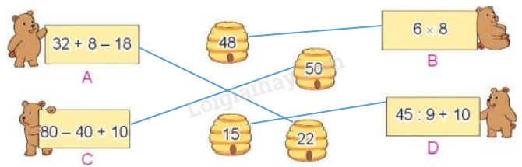  - HS kiểm tra chéo vở
3. Vận dụng.
- Mục tiêu:
+ Củng cố những kiến thức đã học trong tiết học để học sinh khắc sâu nội dung.
+ Vận dụng kiến thức đã học vào thực tiễn.
+ Tạo không khí vui vẻ, hào hứng, lưu luyến sau khi học sinh bài học.
- Cách tiến hành:
- Yêu cầu HS nhắc lại tính được giá trị của biểu thức số.  - Nhận xét tiết học, tuyên dương | - HS nhắc lại.  + HS lắng nghe và trả lời.
4. Điều chỉnh sau bài dạy:
......................................................................................................................................
......................................................................................................................................
********************************************
TOÁN
CHỦ ĐỀ 6: PHÉP NHÂN, PHÉP CHIA TRONG PHẠM VI 1 000
BÀI 38: BIỂU THỨC SỐ. TÍNH GIÁ TRỊ CÙA BIỂU THỨC SỐ (T2)
I. YÊU CẦU CẦN ĐẠT:
1. Năng lực đặc thù:
- Nhận biết được biểu thức số.
- Tính được giá trị của biểu thức số .
- Vận dụng vào giải bài toán liên quan tính giá trị của biểu thức, bước đầu làm quen tính chất kết hợp của phép cộng (qua biếu thức sổ, chưa dùng biểu thức chữ).
- Qua thực hành, luyện tập, HS phát triển được năng lực giải quyết vấn đề. 2. Năng lực chung.
- Năng lực tự chủ, tự học: lắng nghe, trả lời câu hỏi, làm bài tập.
- Năng lực giải quyết vấn đề và sáng tạo: tham gia trò chơi, vận dụng.
- Năng lực giao tiếp và hợp tác: hoạt động nhóm.
3. Phẩm chất.
- Phẩm chất nhân ái: Có ý thức giúp đỡ lẫn nhau trong hoạt động nhóm để hoàn thành nhiệm vụ.
- Phẩm chất chăm chỉ: Chăm chỉ suy nghĩ, trả lời câu hỏi; làm tốt các bài tập.
- Phẩm chất trách nhiệm: Giữ trật tự, biết lắng nghe, học tập nghiêm túc.
II. ĐỒ DÙNG DẠY HỌC
- Kế hoạch bài dạy, bài giảng Power point.
- SGK và các thiết bị, học liệu phụ vụ cho tiết dạy.
III. HOẠT ĐỘNG DẠY HỌC
Hoạt động của giáo viên |  | Hoạt động của học sinh
1. Khởi động:
- Mục tiêu: + Tạo không khí vui vẻ, khấn khởi trước giờ học.
+ Kiểm tra kiến thức đã học của học sinh ở bài trước.
- Cách tiến hành:
- GV tổ chức trò chơi để khởi động bài học.  - GV dẫn dắt vào bài mới |  | - HS tham gia trò chơi  - HS lắng nghe.
2. Khám phá:
- Mục tiêu: HS nhận biết được và nắm được quy tắc tính giá trị của biểu thức không có dấu ngoặc; vận dụng vào làm các bài tập 1,2 ở phán hoạt động của bài.
- Cách tiến hành:
a.Từ bài toán thực tế, GV giúp HS dẫn ra cách tính giá trị của biểu thức 10 - 2 x 3 như bóng nói của Rô-bốt.  b. GV giúp HS trình bày tính giá trị của biếu thức (theo hai bước ghi thành hai bước như mẫu trong SGK).  - GV chốt lại quy tắc tính giá trị của biểu thức không có dấu ngoặc (cho hai trường hợp như SGK) và lưu ý: Cần nêu rõ sự khác nhau ở hai trường hợp vế cách tính ở mỗi trường hợp có khác nhau (trường hợp biểu thức chỉ có phép cộng và trừ hoặc chỉ có phép nhân và chia; trường hợp biểu thức có cả các phép cộng, trừ, nhân, chia). |  | - HS đọc tình huống (a) trong SGK trang 105.  - HS lắng nghe GV hướng dẫn ra cách tính giá trị biểu thức 10- 2 x 3  - HS lắng nghe Gv hướng dẫn.  - HS trình bày tính giá trị của biếu thức 10 – 2 x 3 = 10 - 6  = 4
3. Hoạt động
- Mục tiêu: HS thực hiện được bài tập tính giá trị của biểu thức không có dấu ngoặc
- Cách tiến hành:
Bài 1. Yêu cầu HS đọc yêu cầu bài.  - GV hướng dẫn HS biết cách tính và trình bày cách tính giá trị của biểu thức. |  | - HS đọc yêu cầu bài.  - HS lắng nghe GV HD biết
- Yêu cầu Hs làm bài tập vào vở.  - GV nhận xét, tuyên dưỡng.  Bài 1. Yêu cầu HS đọc yêu cầu bài.  - GV hướng dẫn HS biết tính giá trị của biểu thức ghi ở mỗi con mèo, rồi nêu kết quả.  - GV chốt :  40 + 20 - 15 = 45, con mèo A câu được con cá số 45;  56 - 2 x 5 = 46, con mèo B câu được con cá số 46;  40 + 32 : 4 = 48, con mèo C câu được con cá số 48;  67 - 15 - 5 = 47, con mèo D câu được con cá số 47.  - HS có thể tính nhầm ra giá trị của biểu thức, GV có thể cho HS viết hai bước tính vào giấy nháp hoặc bảng con (nếu cần).  Lưu ý: Cuổi tiết học, GV cho HS củng cổ (như yêu cẩu đã nêu ở đầu tiết học). |  | cách tính và trình bày cách tính giá trị của biểu thức vào vở.  - HS kiểm tra chéo kết quả, nhận xét, bổ sung.  - 30 : 5 x 2 = 6 x 2  = 12  - 24 + 5 x 6 = 24 + 30  = 54  - 30 – 18 : 3 = 30 – 6  = 24  - HS đọc yêu cầu bài.  - HS lắng nghe GV hướng dẫn tính giá trị của biểu thức ghi ở mỗi con mèo, rồi nêu kết quả.  40 + 20 – 15 = 60 – 15  = 45  56 – 2 x 5 = 56 – 10  = 46  40 + 32 : 4 = 40 + 8  = 48  67 – 15 – 5 = 52 – 5  = 47  - Quan sát tranh, có thể trả lời,  - Nhận xét, bổ sung.
3. Vận dụng.
- Mục tiêu:
+ Củng cố những kiến thức đã học trong tiết học để học sinh khắc sâu nội dung.
+ Vận dụng kiến thức đã học vào thực tiễn.
+ Tạo không khí vui vẻ, hào hứng, lưu luyến sau khi học sinh bài học.
- Cách tiến hành:
- GV tổ chức vận dụng bằng trò chơi “Việt nam Thân yêu” qua một số bài tập tính nhanh giá trị của biểu thức số .  - Đánh giá kết quả trò chơi.  - Nhận xét tiết học, tuyên dương | - HS tham gia để vận dụng kiến thức đã học vào thực tiễn.  - HS lắng nghe và rút kinh nghiệm.
4. Điều chỉnh sau bài dạy:
.......................................................................................................................................
.......................................................................................................................................
.......................................................................................................................................

